•請利用BASEFWP data.xlsx資料，針對有完整資料(有baseline與follwup)的個案，將其人口學資料補上，並建成一個永久資料檔

libname example "C:\Users\user\Downloads\home";

**data** complete;

merge base(in=a) fwp(in=b);

by ptID;

if a and b;

**run**;

**data** example.total;

merge complete Demog;

by ptID;

**run**;

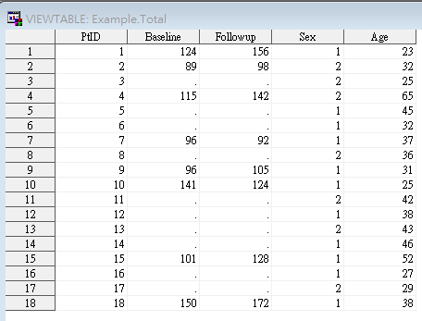

•請利用上題建立的永久資料檔，透過OUTPUT語法將男性、女性的資料分別存成獨立的資料檔

**data** example.male example.female;

set example.total;

if Sex = **2** then output example.female;

if Sex = **1** then output example.male;

**run**;

